Las empresas del Consorcio del Chorizo Español etiquetan
más de 1,8 millones de kilos en el primer semestre de 2021

- Estos datos suponen un incremento del 4% con respecto al mismo periodo de 2020, 70.000 kg más que el año anterior
- Además, el Consorcio acaba de presentar su Memoria Corporativa 2020, con un minucioso análisis de las exportaciones españolas de embutidos y de las ventas de “Spanish Chorizo” en el exterior en 2020

Madrid, 31 de agosto de 2021.- El Consorcio del Chorizo Español consolida su tendencia de crecimiento de 2020, superando los 1,8 millones de kilos de Chorizo etiquetados con el logo del Consorcio en el primer semestre de 2021, lo que supone un 4,08% más que en el mismo periodo del año anterior.
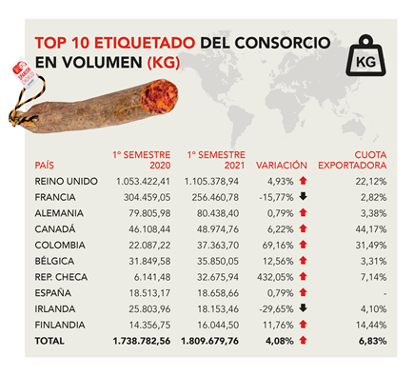
Reino Unido, Francia y Alemania, principales destinos de exportación e incremento de las ventas en el mercado checo, colombiano, danés y estadounidense
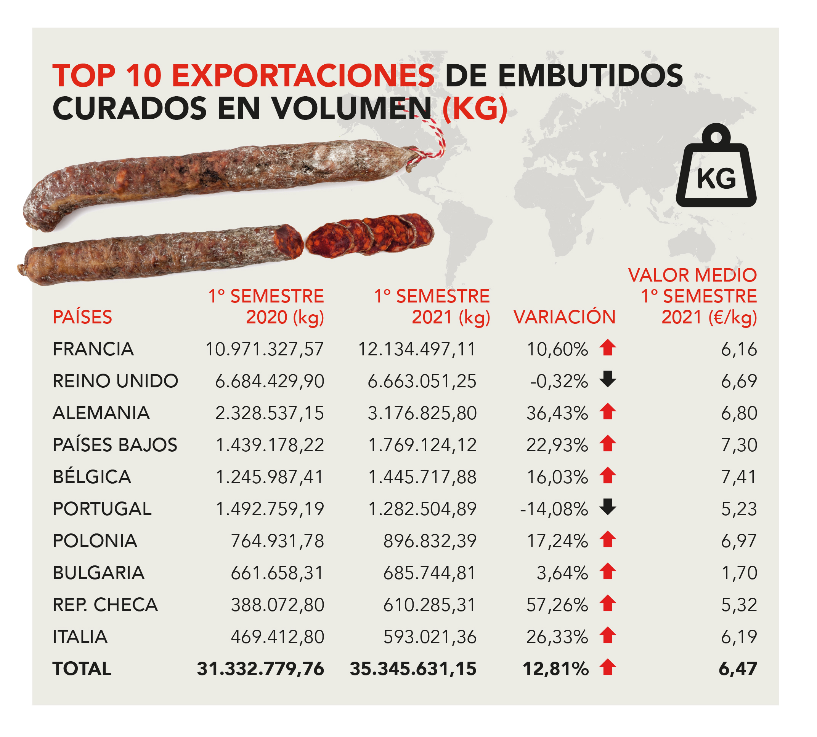
Los principales países destino de la exportación del Spanish Chorizo continúan siendo Reino Unido, Francia y Alemania en ese orden. Cabe destacar que solo el Reino Unido, con más de 1,1 millones kilos etiquetados este semestre (un 4,9% más que la primera mitad del año anterior), representa más del 60% del etiquetado del Consorcio. Además de esto, también se aprecian fuertes incrementos en las ventas de chorizo con el sello del Consorcio en mercados como el checo (+432%); el colombiano (+69%) o el danés (+30%), mientras que las ventas se reducen en Francia (-15%); Irlanda (-29%) o Portugal (-22%).
Atendiendo a las cifras de exportación del sector, este ha crecido un 12,8%, superando los 35 millones de kilos de embutidos comercializados en el exterior, lo que supone algo más de 228 millones de euros y por lo tanto alcanzando un precio medio de 6,47 €/kg, manteniéndose estable en relación a los 6,51 €/kg de 2020.
Respecto a la cuota exportadora del Consorcio en relación con el sector de los embutidos curados, esta se sitúa en un 6,83%. Destacan países como Canadá, donde el Consorcio llega a representar el 44,17% de las exportaciones de españolas de chorizo, o Colombia, donde la cuota es del 31,49%. En el mercado más importante para el Consorcio, Reino Unido, la cuota exportadora alcanza este semestre el 22,12%. Es decir, uno de cada cinco chorizos comercializados en el Reino Unido lleva el sello del Consorcio del Chorizo Español.
Mención especial merece el caso estadounidense, donde las políticas comerciales llevadas a cabo por la administración Trump provocaron que la exportación de embutido curado a este país se redujera drásticamente durante 2020. El cambio de gobierno en la Casa Blanca ha supuesto el fin de la guerra comercial con la UE, con lo que la exportación española de embutido curado se ha multiplicado por 5 en este semestre de 2021 y el chorizo etiquetado ha superado los 4.000 kilos.
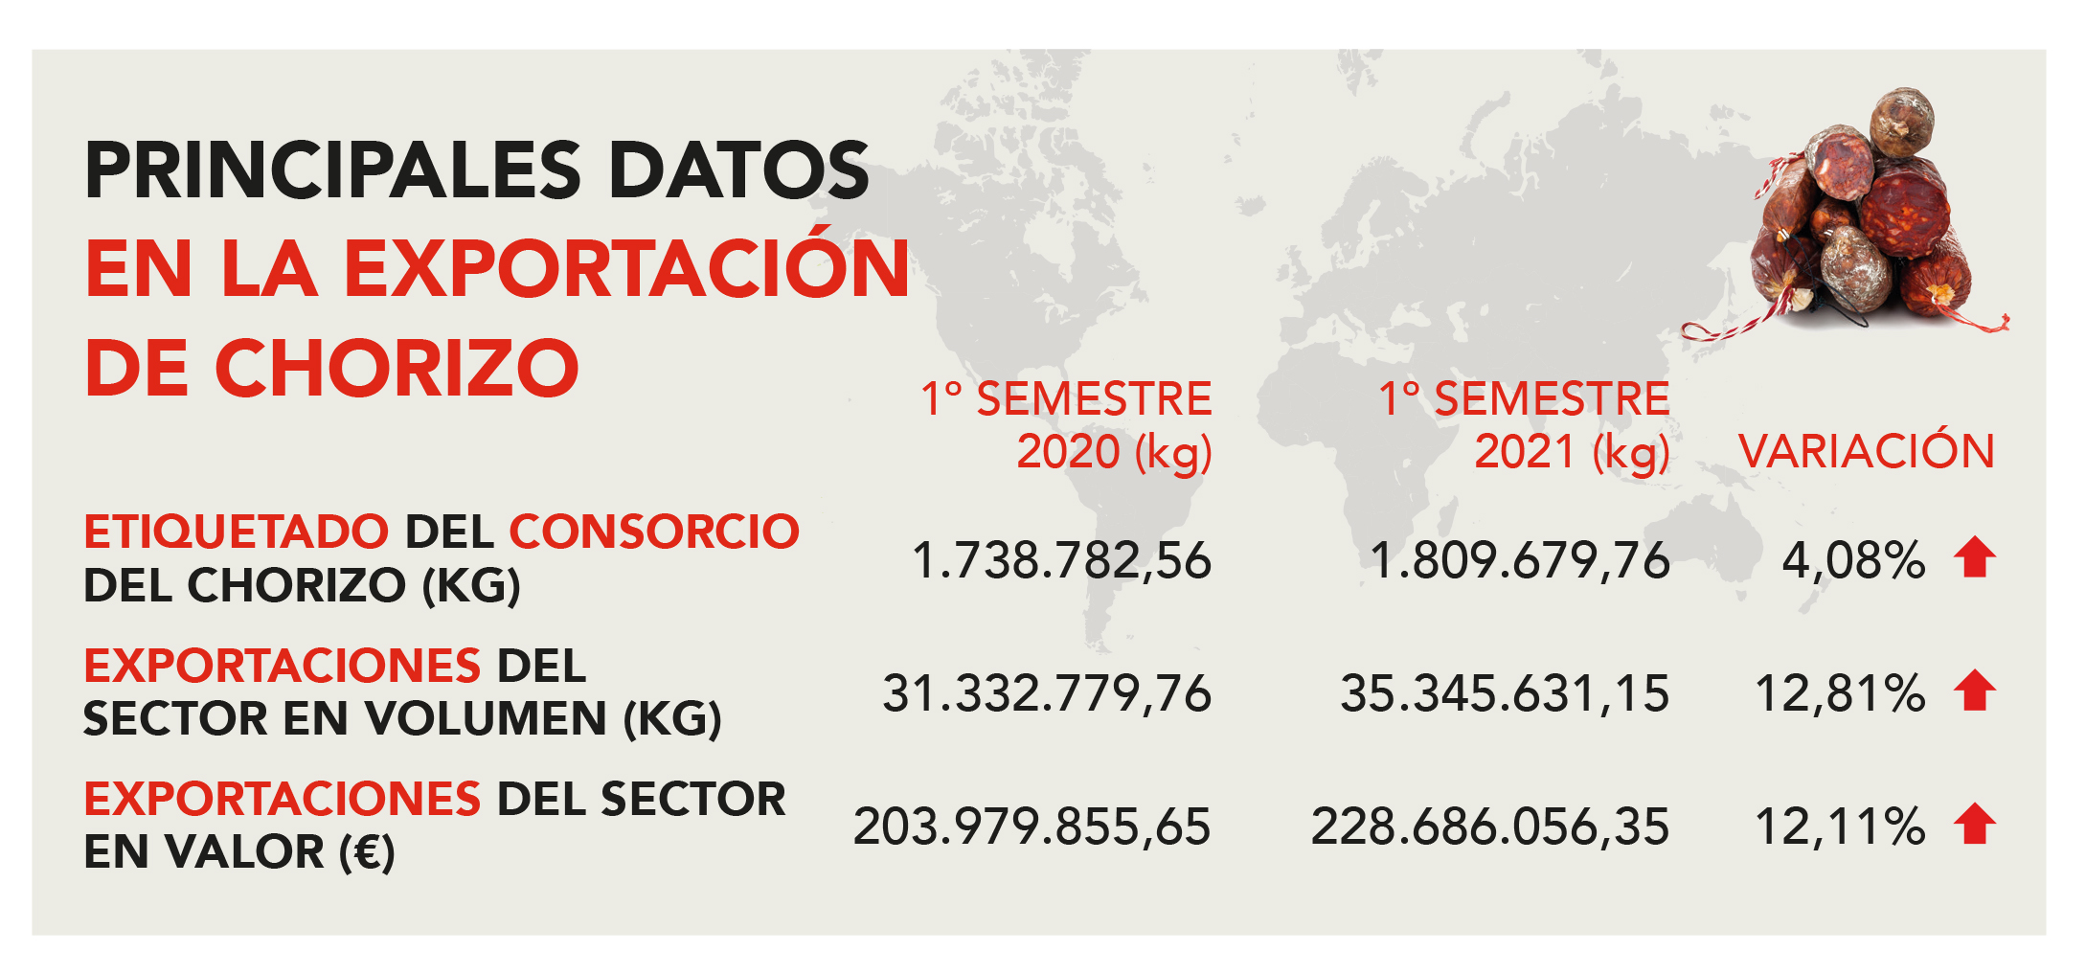
Memoria Corporativa 2020
Además de los datos del semestre de 2021, recientemente la asociación hizo pública su Memoria Corporativa correspondiente al año 2020, con datos muy positivos que mostraron un importante crecimiento en un año difícil marcado por la pandemia de Covid-19.
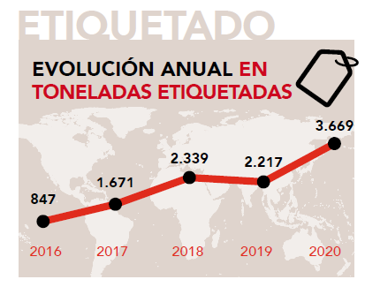
Un incremento del 65% respecto al año anterior
Tal y como se detalla en la Memoria Corporativa, el Consorcio del Chorizo Español registró en 2020 cerca de 3,7 millones de kilos sellados con el marchamo de la Asociación. Esta cifra supuso un incremento del 65% respecto al etiquetado del año anterior, consolidando al sello del Consorcio como una marca de referencia en el sector de los transformados cárnicos, tan solo cinco años después de la constitución de Asociación, periodo en el que se ha multiplicado por cuatro el volumen de chorizo amparado por el marchamo.
Esta es una de las cifras que se extrae de la Memoria Anual del Consorcio del Chorizo Español, en la que también se incorpora información sobre el comercio mundial de salchichas y embutido; así como sobre la evolución de las exportaciones españolas del sector y sobre las actividades de promoción desarrolladas por el Consorcio, la principal asociación de exportadores de chorizo que agrupa a 22 compañías del sector cárnico español.

Sobre el Consorcio del Chorizo Español
Para más información:
Consorcio del Chorizo Español

Alejandro Álvarez-Canal
a.alvarez@chorizoespanol.es
Teléfono: 647 49 60 61

Actitud de Comunicación

María Contenente
maria.contenente@actitud.es
Cinthia Mañana
cinthia.manana@actitud.es
Teléfono: 91 302 28 60

